Elevark Fly
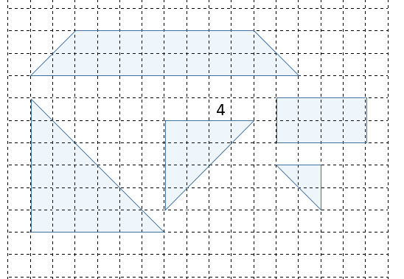
Oppgave 1
Klipp ut bitene som er tegnet på side to. Sett bitene sammen til et fly. Dere kan gjerne lime bitene på et ark. Når bitene er satt sammen vil flyet se slik ut:
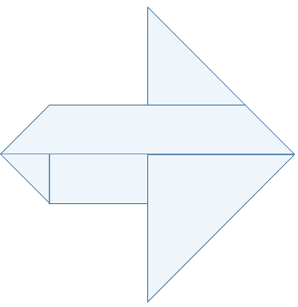
Oppgave 2
Dere skal nå forstørre flyet. Sidekanten som har lengde 4, skal få lengde 6.
- Forstørr alle bitene på tilsvarende måte, og tegn de på side tre.
- Klipp ut de nye bitene dere har laget og lag flyet. Dere kan gjerne lime bitene på et ark.
- Skriv ned det dere gjorde.
Diskuter
- Er det nye flyet lik det opprinnelige? Forklar og begrunn.
- Dersom de ikke har samme form, hva kan årsaken være?
- Hvordan tenkte dere da dere lagde bitene til det nye flyet?

Oppgave 2
Dere skal lage et nytt fly. Sidekanten som har lengde 4, skal få lengde 8.
- Forstørr alle bitene på tilsvarende måte, og tegn de på side fire.
- Klipp ut de nye bitene og lag flyet. Dere kan gjerne lime bitene på et ark.
- Skriv ned det dere gjorde.
Diskuter
- Hvordan ser det nye flyet ut sammenlignet med de to forrige?
- Tenkte dere på samme måte som i oppgave 2 da dere lagde bitene til dette flyet? Forklar og begrunn.
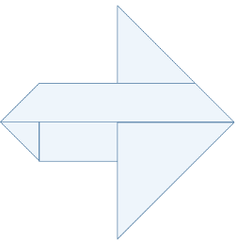
4

